23.04.2020r.
Mali odkrywcy
Drodzy Rodzice i Dzieci!
W dniu dzisiejszym będziemy rozwijać wyobraźnie, wykorzystując zmysły do odkrywania świata i jego tajemnic. Poznamy nowe miejsca oraz występujące w nich gatunki roślin oraz zwierząt.
Propozycje zabaw:
Lew na wybiegu- zabawa z czworakowaniem realizowana metodą opowieści ruchowej.
Dzieci zamieniają się w lwy, które odpoczywają na wybiegu w zoo. Rodzic opisuje co robi lew, a dzieci naśladują wykonywane przez niego czynności. Przykładowa opowieść:
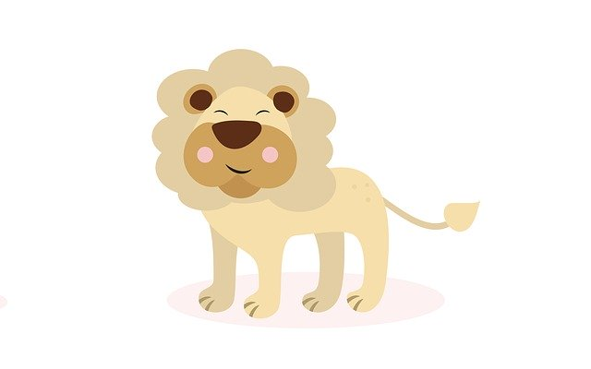
Lew na wybiegu
Lew spał na skale, ale natrętna mucha, gryzła go w nos. Lew próbował strącić ją łapą. Zrobił to raz, potem drugi, w końcu trzeci. Nic to jednak nie dało. Rozbudzony kot ziewnął potężnie, przygładził grzywę łapą i przeciągnął się leniwie, tak jak to koty mają w zwyczaju. Jak? Ano tak: wyprostował przednie łapy i brodą próbował nakreślić w powietrzu kółko, kierując głowę najpierw w dół, potem w górę, żeby w końcu wrócić do pozycji, w wtórej rozpoczynał przeciąganie.
Dziwna wędrówka- spacer po obwodzie koła najpierw na palcach, później na piętach
Co znajduje się w pudełku? – zabawa badawcza
Rodzic prezentuje dzieciom symboliczne rysunki przedstawiające różne zmysły. Dzieci nazywają te symbole i przypominają sobie, co można zbadać poszczególnymi zmysłami. Następnie rodzic pokazuje dzieciom pudełko. Dzieci kolejno wykorzystują zmysły słuchu, powonienia, dotyku, smaku i wzroku, aby odkryć , co znajduje się w pudełku (wiórki kokosowe)
Gdzie leżą bezludne wyspy?- słuchanie fragmentu książki Neli Małej Reporterki

Cześć! Chciałabym cię teraz zabrać w pewne fantastyczne miejsce. Gdy tam dotarłam, to stwierdziłam, że znalazłam jedno z najpiękniejszych miejsc na Ziemi. Zgadnij, o czym mówię…? O Malediwach! A wiesz, czym są Malediwy? To ponad 1100 wysepek na Oceanie Indyjskim, tak dokładnie 1190. Maleńkich, większych, a nawet takich mikroskopijnych, wyglądających jak paseczki złotego piasku usypane na morzu… (…) Malediwskie wyspy są przepiękne. Piasek jest niesamowicie biały, a w środku rośnie bujna roślinność i palmy. Z 1190 wysp tylko 202 jest zamieszkanych… Wiesz, co to oznacza? Że około 1000 wysp jest bezludnych. Jedziemy więc do krainy bezludnych wysp! Może wybierzemy sobie jakąś i na niej zamieszkamy?
Źródło: Nela Mała Reporterka, Nela i tajemnice oceanów, wyd. Burda, Warszawa 2017, s. 149–151.
Następnie rodzic prezentuje zdjęcia przedstawiające Malediwy (szczególnie ważne jest, aby znalazło się wśród nich chociaż jedno, na którym będzie widać atol z wewnętrzną laguną). Powinien pokazać również, gdzie na mapie świata leżą Malediwy. Dzieci z pomocą rodzica wskazują na mapie świata miejsce, w którym znajduje się Polska. Określają, czy Malediwy są blisko czy daleko, czy można tam dojechać samochodem, a jeśli nie, to jakim innym środkiem transportu można się tam dostać.

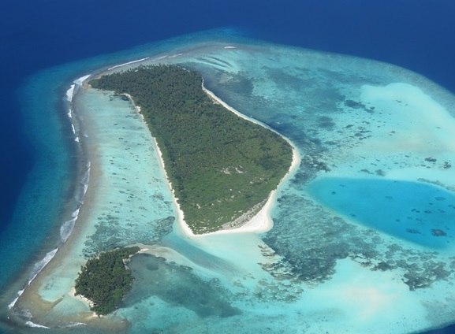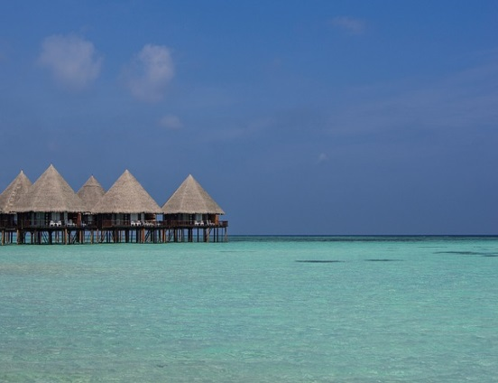
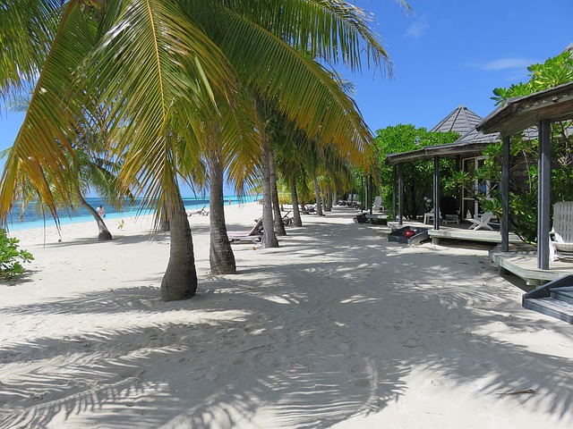

Zabawa plastyczna dla dzieci chętnych- technika mieszana
Dzieci otrzymują kartki oraz zmoczone gąbki. Zwilżają gąbkami powierzchnie kartek. Następnie za pomocą pędzli malują farbami akwarelowymi podmorską rafę koralową. Po skończonej pracy zasypują kartki gruboziarnistą solą. Po wyschnięciu pracy przyklejają do kartek różne rybki wycięte z papieru kolorowego.

Źródła:
,,Dzieciaki w akcji" Książka Nauczyciela, Wydawnictwo Nowa Era
ŻYCZYMY MIŁEJ ZABAWY!

